Развлечение «Знай и выполняй правила дорожного движения»
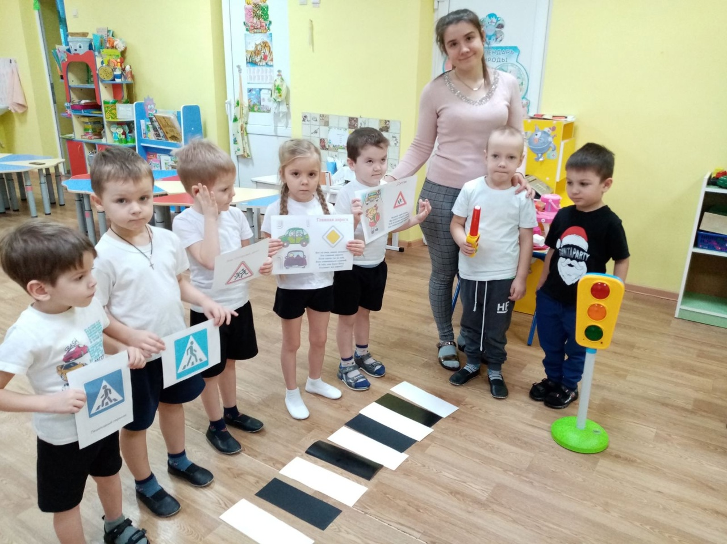

Разработали:
Новикова А.С.
Горковенко Т.Н.

2022

Цель: формирование устойчивых навыков безопасного поведения детей на улицах и дорогах.
Задачи:
• образовательные:
- закреплять ранее полученные знания – переходить улицу в специальных местах, по пешеходной дорожке, на зелёный свет светофора;
- продолжать знакомить детей с правилами дорожного движения, с основными дорожными знаками, с сигналами светофора;
-уточнить и закрепить знания детей о правилах поведения на улице;
• развивающая:
- развивать умение использовать знания в повседневной жизни;
- развивать память, мышление, внимание, физические качества: силу, ловкость, быстроту в эстафетах;
• воспитательная цель:
- воспитывать внимание, соблюдать осторожность в опасных ситуациях;
- воспитывать культуру поведения детей на улицах, дорогах.
Оборудование: светофор, дорожные знаки, круги красного, желтого и зеленого цвета, полоски белого цвета для «зебры», обручи, 2 грузовые машинки, кубики,
Действующие лица: ведущая - светофор.
Заходит Светофор.
Светофор: Здравствуйте, ребята! Я пришел к вам в гости не спроста. А вы меня узнали?
Ты меня заметишь сразу,
У меня всего три глаза.
Красный, желтый и зеленый-
Всем известен с давних пор.
Я, ребята,.....
Дети: Светофор.
Светофор: Правильно. Я пришел к вам сегодня чтобы напомнить и рассказать правила дорожного движения. Ведь все дети должны их знать и соблюдать. И я приготовил для вас испытания. А сейчас я предлагаю провести разминку перед трудными испытаниями. Первое испытание «Светофор», я, при помощи моего младшего товарища Светофорчика, буду зажигать светофор, а вы на каждый свет выполняйте движения и будьте внимательны.
1. Игра-разминка «Светофор» (Звучит веселая музыка).
Зеленый – шагаем бодро на месте,
Желтый – в ладоши хлопаем, вместе.
Красный, внимание! Стоп! Тишина! грозим пальцем другой команды.
Всем понятно? Задача ясна? Тогда начинаем!
«Светофор»: Молодцы, все были внимательны, и никто не ошибся. А сейчас следующий конкурс.
2. Конкурс «Собери светофор». Участникам команд необходимо добежать до обруча, взять нужный кружок и прикрепить его к доске.
«Светофор»: Вот сколько помощников у меня появилось, спасибо вам ребята, вы очень хорошо и быстро справились и с этим заданием. Теперь, для следующего испытания потребуется ваша внимательность.
4. Игра «ЗЕБРА» А сейчас игра на время и точность исполнения. Всем участникам в каждой команде, кроме последнего, раздаётся по полоске белой и черной бумаги (картона), цвета пешеходного перехода-зебры. Первый участник кладёт полосу, встаёт на неё и возвращается к своей команде. Второй шагает строго по своей полосе, кладёт свою «ступеньку» зебры и возвращается обратно. Последний участник шагает по всем полоскам, возвращаясь, собирает их.
«Светофор»: Молодцы, все команды справились. А теперь немножко отдохнем.
5. Конкурс «Отгадай». Вам предлагаются загадки, та команда, которая, отгадывает, поднимает флажок. Каждый правильный ответ оценивается в один кубик.
1- Из каких частей состоит улица? (дорога, тротуар).
2- Где можно гулять детям? (во дворе).
3- Как надо вести себя в автобусе? (не кричать, тихо).
4- Где люди ждут транспорт? (на остановке).
5- Где можно переходить дорогу? (где светофор, пешеходный переход).
6- Назови сигналы светофора? (красный, желтый, зеленый).
7- На какой сигнал можно перейти дорогу? (на зеленый). А на какой едут машины?
8- С кем можно переходить дорогу? (со взрослыми).
9- Как называют человека, управляющего машиной? (водитель).
10- Из чего состоит машина? (руль, кабина, кузов).
11- Где ездят машины, где ходят пешеходы? (по дороге, по тротуару).
12- Кто такие водители? Почему они так называются (люди, которые водят машины).
«Светофор» Молодцы, ребята! Мы теперь знаем кто такие водители. И я предлагаю стать водителями. Водителю необходимо доставить груз со склада в магазин.
6. Эстафета «Кто быстрее перевезет кубики» У линии старта кубики по количеству детей лежат в обруче, каждый участник берет по одному кубику, грузит в машину, и бегом объезжая кегли перевозит его в другой обруч, назад возвращается по прямой дороге. Побеждает команда, закончившая эстафету первой.
«Светофор»: Молодцы! Водители соблюдали правила дорожного движения и преодолели все препятствия. Победила-дружба! А теперь послушайте правила следующего испытания.
7.Словесная игра «Разрешается – запрещается».
Есть у нас игра такая:
Очень легкая, простая.
Нужно правильно отвечать:
«Разрешается» или «запрещается» хором сказать.
Быть примерным пешеходом… (разрешается).
Переход при красном свете… (запрещается).
При зеленом даже детям… (разрешается).
На дороге в мяч играть… (запрещается).
На площадке, как известно… (разрешается).
Правила же нарушать… (запрещается).
«Светофор»: Ребята, я с собой сегодня принес дорожные знаки и хочу проверить знаете ли вы их. Ведь дорожные знаки не только для водителей, но и для пешеходов. Демонстрация дорожных знаков.
7. «Светофор»: Ребята, а теперь я предлагаю поиграть в игру «Собери дорожный знак». Вам предлагается один дорожный знак, разрезанный на 4 части. И вам нужно собрать знак их частей и назвать его.
«Светофор»: Запомните, ребята, там, где очень оживленная трасса, дорогу переходить только по подземному переходу, если он есть. Если же его нет, то по пешеходному переходу и на зеленый свет светофора для пешехода, посмотрев на лево, а потом на право. Переходить дорогу только со взрослыми. И теперь у нас эстафета «Подземный переход».
8. Эстафета «Подземный переход». Вам необходимо по ступенькам спуститься в туннель и проползти в туннели.
«Светофор»: Молодцы ребята! Вы все испытания прошли. И в заключении я хотел бы с вами потанцевать.
9.Танцевальная физминутка «Колесики, колесики и красивый руль».

